Communiqué de presse

Liebherr et China Airlines signent un contrat de support rechange pour les composants de l’A321neo

⸺
Liebherr et China Airlines ont conclu un contrat à long terme en vertu duquel l’équipementier Liebherr-Aerospace fournira des services de réparation destinés à une vaste gamme de composants de systèmes de conditionnement et de prélèvement d’air installés sur les 25 Airbus A321neo de la flotte de China Airlines. Tous les services de support matériel et de maintenance des composants seront fournis par Liebherr Singapour, le centre de service de Liebherr-Aerospace pour la région Asie-Pacifique.
Singapour, mars 2023 – Liebherr-Aerospace et China Airlines viennent de signer un contrat scellant la relation étroite qui unit les deux entreprises depuis de nombreuses années. « Liebherr est une entreprise dont nous apprécions grandement les services et en laquelle nous avons confiance. Souhaitant conserver notre partenariat à long terme, nous avons choisi Liebherr pour les services de support rechange concernant les composants de notre nouvelle flotte d’Airbus A321neo », a commenté Jason Tsai, Vice President Engineering de China Airlines.
« Ceci représente un grand succès pour Liebherr-Aerospace dans la région Asie-Pacifique. C’est pour nous un honneur et une fierté d’étendre notre partenariat avec China Airlines et de continuer à œuvrer pour le succès de la compagnie. China Airlines est un client de longue date et ce choix est une nouvelle preuve de sa confiance dans la qualité de nos services et l’efficacité de notre équipe », a déclaré Ekkehard Pracht, General Manager Aerospace chez Liebherr Singapour.
Basée à l’aéroport international de Taoyuan, China Airlines est la plus grande compagnie aérienne de Taïwan. Elle exploite des vols courts, moyens et long-courriers vers des destinations internationales et intercontinentales en Asie, en Europe, en Amérique du Nord et en Océanie. Parmi les filiales du groupe de compagnies aériennes China Airlines figurent Tigerair Taiwan et Mandarin Airlines.

À propos de Liebherr-Aerospace & Transportation
Liebherr-Aerospace & Transportation SAS, Toulouse (France) est l’une des onze Holdings de branche du Groupe Liebherr. Elle dirige et coordonne l’ensemble des activités aéronautiques et ferroviaires du Groupe.
Avec plus de soixante ans d’expérience, Liebherr-Aerospace est un fournisseur majeur de systèmes pour l’industrie aéronautique. Ses produits pour les applications civiles et militaires couvrent les actionneurs et les systèmes de commande de vol, les trains d’atterrissage et les systèmes d’air, ainsi que les engrenages pour boîte de transmission. Ses systèmes équipent des avions commerciaux, de transport régional et d’affaires, des avions de combat, de transport et d’entraînement militaires, ainsi que sur des hélicoptères civils et militaires.
La division Aéronautique et Ferroviaire du Groupe Liebherr emploie environ 6000 salariés. Ses trois sites de production de systèmes et équipements aéronautiques sont situés à Lindenberg (Allemagne), Toulouse (France) et Guaratinguetá (Brésil). Liebherr-Aerospace réalise également ses prestations de service clients à partir de ses implantations situées à Saline, Michigan (USA), Seattle, Washington (USA), Montréal (Canada), Hambourg (Allemagne), Dubaï (Émirats Arabes Unis), Bangalore (Inde), Singapour et Shanghai (République populaire de Chine).
À propos du Groupe Liebherr
Le Groupe Liebherr est une entreprise technologique familiale proposant une gamme de produits très diversifiée. L'entreprise figure parmi les plus grands fabricants mondiaux d’engins de construction. Elle offre également dans de nombreux autres domaines des produits et services haut de gamme axés sur les besoins des utilisateurs. Le Groupe compte aujourd'hui plus de 140 sociétés sur tous les continents. En 2021, il a employé près de 49 000 personnes et a enregistré un chiffre d'affaires consolidé de plus de 11,6 milliards d'euros. Liebherr a été fondé en 1949 à Kirchdorf an der Iller, dans le sud de l'Allemagne. Depuis, les employés ont pour objectif de convaincre leurs clients par des solutions exigeantes tout en contribuant au progrès technologique.
Image
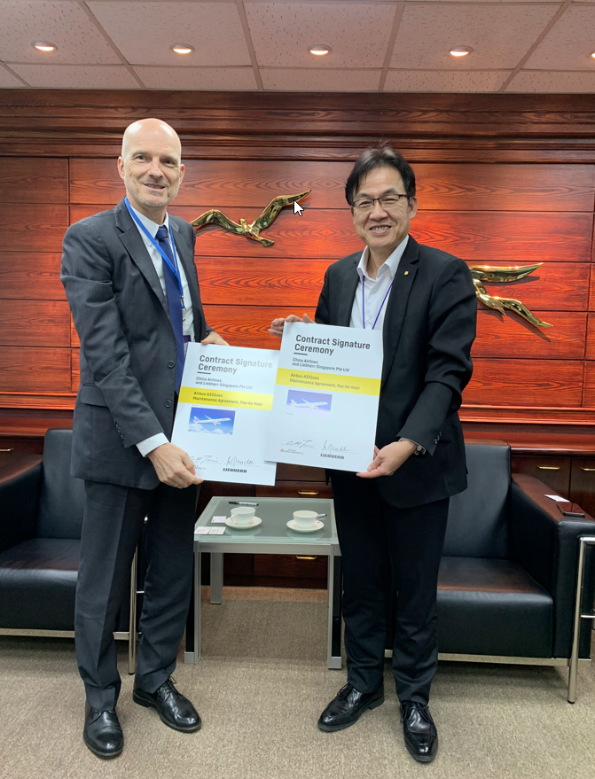
liebherr-china-airlines-contract-signature-ceremony-march2023.jpg
Jason Tsai, Vice President Engineering de China Airlines (à droite) et Ekkehard Pracht, General Manager Aerospace chez Liebherr Singapour lors de la cérémonie de signature du contrat. – © Liebherr

Contact Liebherr-Aerospace
Ute Braam
Communication d’entreprise
Tél. : +49 (0)8381 46 4403
Courriel : ute.braam@liebherr.com
Publié par
Liebherr-Aerospace & Transportation SAS
Toulouse / France
www.liebherr.com

